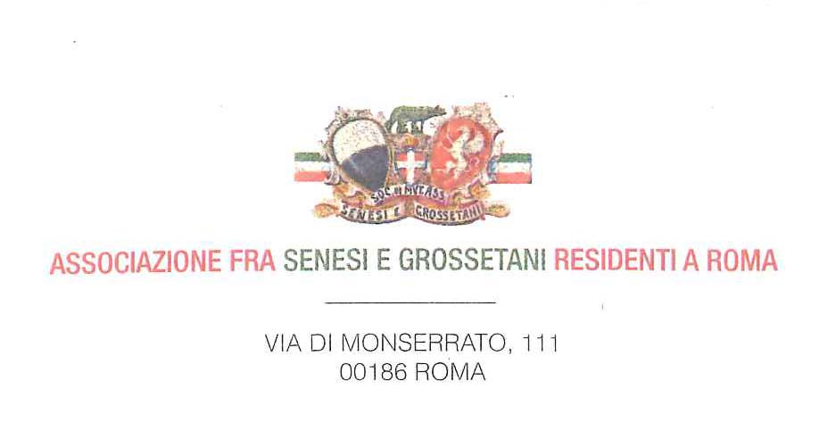

Roma, 12 aprile 2014

CIRCOLARE N. 3

Oggetto: programma sociale

Gentili Soci ed Amici,

nel ringraziarvi ancora per la ricca presenza in occasione dell’incontro augurale di inizio anno, ho il piacere di comunicare i prossimi appuntamenti:

- mercoledì 7 maggio ore 17,30. Nella sala del Monte dei Paschi di Siena (g.c.), in Via M. Minghetti, n.30 (traversa di Via del Corso), si terrà la proiezione del documentario “Siena, un giorno, i secoli” di Folco Quilici, prodotto dal MPS nel 1972, in occasione del centenario della Fondazione della Banca. Sarà presente l’Autore.

- nei giorni 26/27 maggio è convocata l’Assemblea ordinaria dei Soci di cui all’apposita circolare.

- sabato 6 giugno (data da confermare), a conclusione del ciclo caravaggesco, avrà luogo la gita a Porto Ercole con la guida della prof. Federica Gasparrini già apprezzata in occasione del documentario “Gli ultimi giorni di Caravaggio”. Per la gita saranno organizzati i consueti pullmann e il servizio di ristorante di cui tempestivamente saranno dati tutti i dettagli.

Infine coloro che desiderano ricevere le informazioni via e-mail, sono pregati d’inviare il proprio indirizzo a emanuela@aseg.it. Ricordiamo anche il sito dell’Associazione: www.aseg.it.

Cari saluti. A presto.

IL PRESIDENTE
Dr. Luca Verdone

